Alu Wasserfangkasten kubisch ø80, 291x240x240

GRÖMO

Eigenschaften

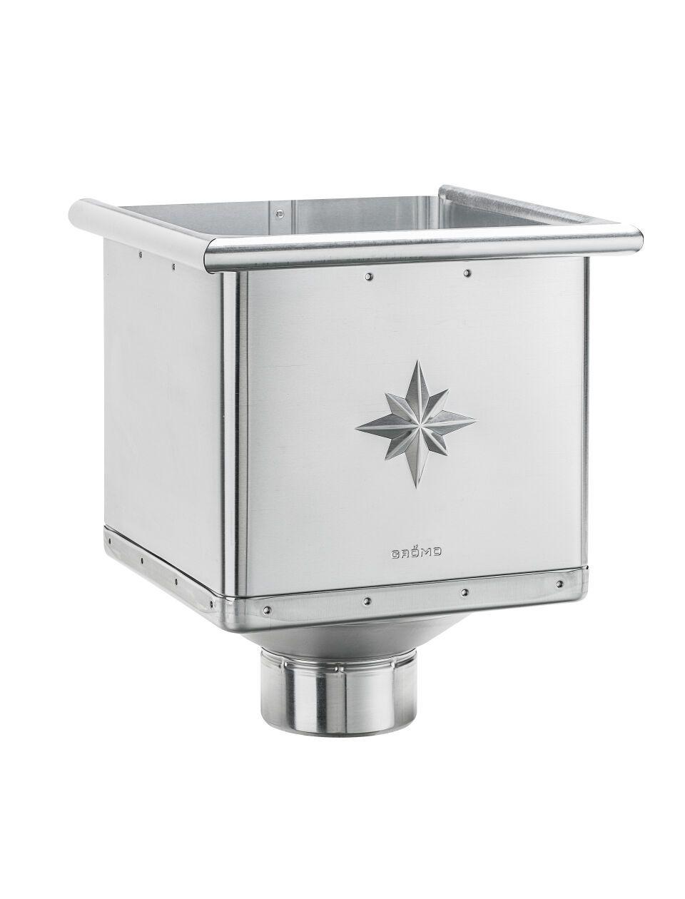

GTIN:

4043706841788

HAN:

84178

Farbton

silber

Werkstoff

Aluminium

Breite (mm)

240,00

Höhe (mm)

291,00

Länge (mm)

240,00

Nennweite DN

80,00

Hinweis

Mit Klemmfeder zur einfachen Montage